NAMA : ADRIAN LASE
KELAS : TRPL 5C
NIM : 2205181060

- Query index check_in pada tabel reservations sebelum optimasi
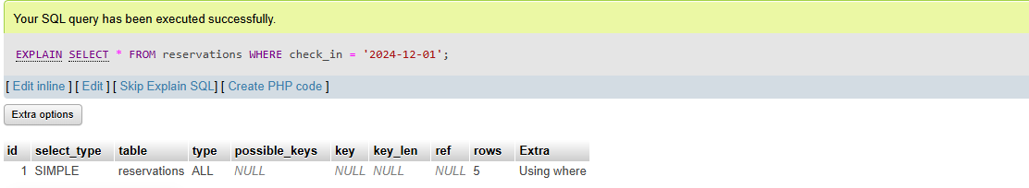
Proses indexing
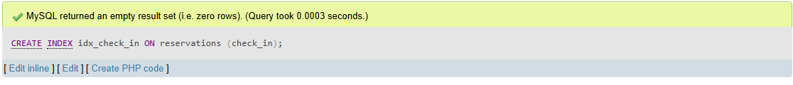
Setelah proses indexing

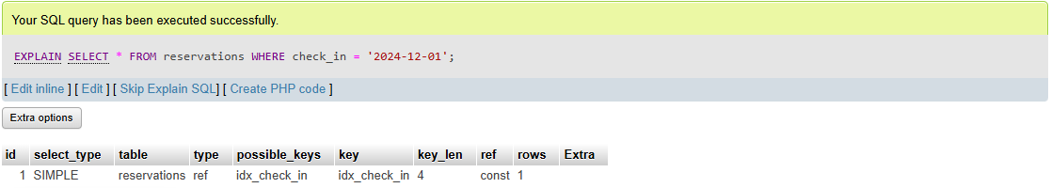

- Query index name pada tabel customer sebelum optimasi
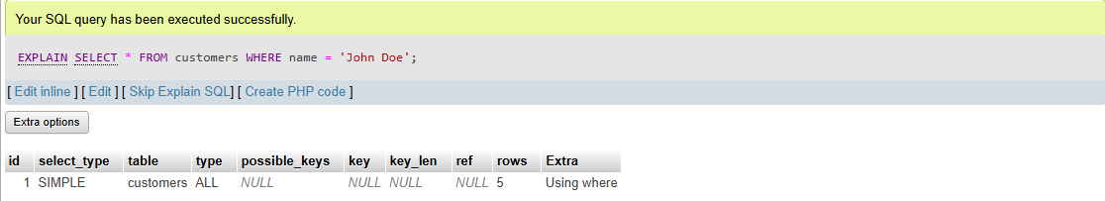
Proses indexing
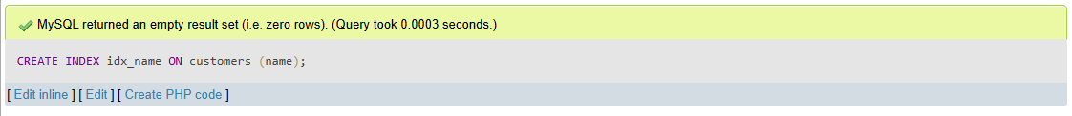

Setelah proses indexing
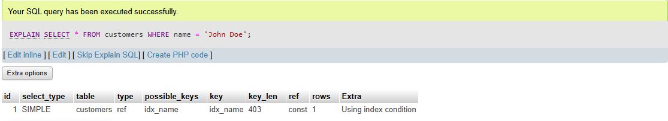

- Query index payment_date pada tabel payment sebelum optimasi
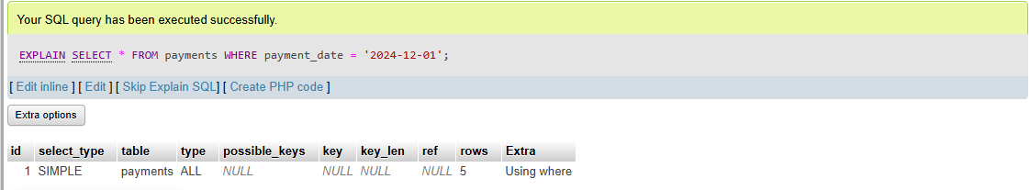
Proses indexing
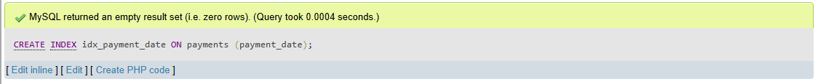
Setelah proses indexing
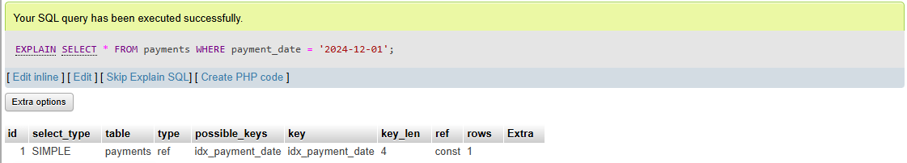

- Query index room_number pada tabel rooms sebelum optimasi
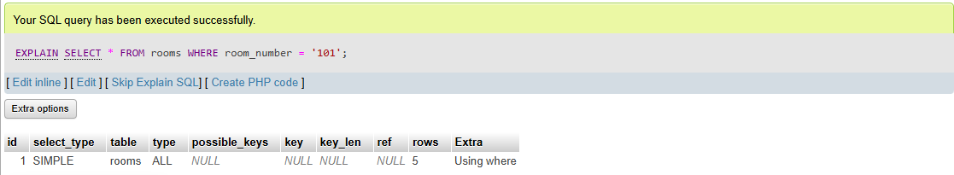
Proses indexing
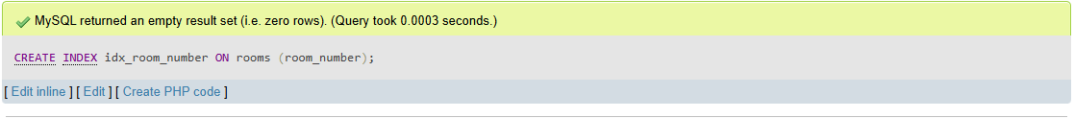

Setelah proses indexing
